Министерство науки и высшего образования Российской Федерации

Федеральное государственное бюджетное образовательное учреждение высшего образования «Пермский национальный исследовательский политехнический университет» (ПНИПУ)

Кафедра вычислительной математики и механики

**Лабораторная работа № 3**

**«Проектирование базы знаний и реализация ЭС на основе семантических сетей и фреймов»**

Выполнила:

студентка группы ИСТ-19-2б

Семёнова А.С.

Проверил:

ассистент кафедры ВММБ

Нетбай Г.В.

Пермь, 2022

**Цель:** сформировать у студентов способность построения прототипа ЭС, использующего различные модели представления знаний.

**Описание:** в рамках данной работы необходимо спроектировать БЗ с представлением знаний в виде фреймов или семантических сетей, а также реализовать оболочку экспертной системы, работающую с данной БЗ. Основную часть программного кода необходимо взять из лабораторной работы №2. Оболочка должна состоять из следующих функциональных блоков:

1. БЗ – возможность хранения знаний.

2. МЛВ – возможность логического вывода.

3. Компонента объяснения – возможность объяснения логического вывода.

Вариативность задания заключается в различном способе представления знаний:

1. Нечетный номер варианта – семантические сети.

2. Четный номер варианта – фреймы.

Последовательность выполнения:

1. В сформированных группах распределить подсистемы между участниками;

2. Предметную область и описание БЗ необходимо взять из задания №1;

3. Спроектировать БЗ;

4. Начать разработку в системе контроля версий.

**Требования:**

1. Каждый функциональный блок должен быть представлен в виде отдельного модуля системы.

2. При использовании фреймового способа представления знаний иерархия фреймов должна содержать не менее 3 уровней, а также некоторые фреймы должны содержать присоединенные процедуры.

3. При использовании семантической сети должна быть реализована поддержка не менее 3 типов запросов к БЗ, например, «является ли что-то чем-то» и т.п.

4. Программный код должен соответствовать требованиям:

• код должен быть единообразно отформатирован;

• должны присутствовать комментарии.

В результате выполнения лабораторной работы необходимо, чтобы были получены следующие результаты:

1) визуальное представление спроектированной семантической сети (или сети фреймов);

2) программный код, хранящийся в системе контроля версий.

**Семантическая сеть** - информационная модель предметной области, имеющая вид ориентированного графа, вершины которого соответствуют объектам предметной области, а дуги (рёбра) задают отношения между ними. Объектами могут быть понятия, события, свойства, процессы. Таким образом, семантическая сеть является одним из способов [представления знаний](https://cybernetics.fandom.com/ru/wiki/%D0%9F%D1%80%D0%B5%D0%B4%D1%81%D1%82%D0%B0%D0%B2%D0%BB%D0%B5%D0%BD%D0%B8%D0%B5_%D0%B7%D0%BD%D0%B0%D0%BD%D0%B8%D0%B9).

База знаний состоит из объектов (Objects) и связей между объектами (Connection). На рисунке №1 указаны объекты и связи между ними.

База знаний описана в файле формата yaml.

YAML – это язык для хранения информации в формате понятном человеку.

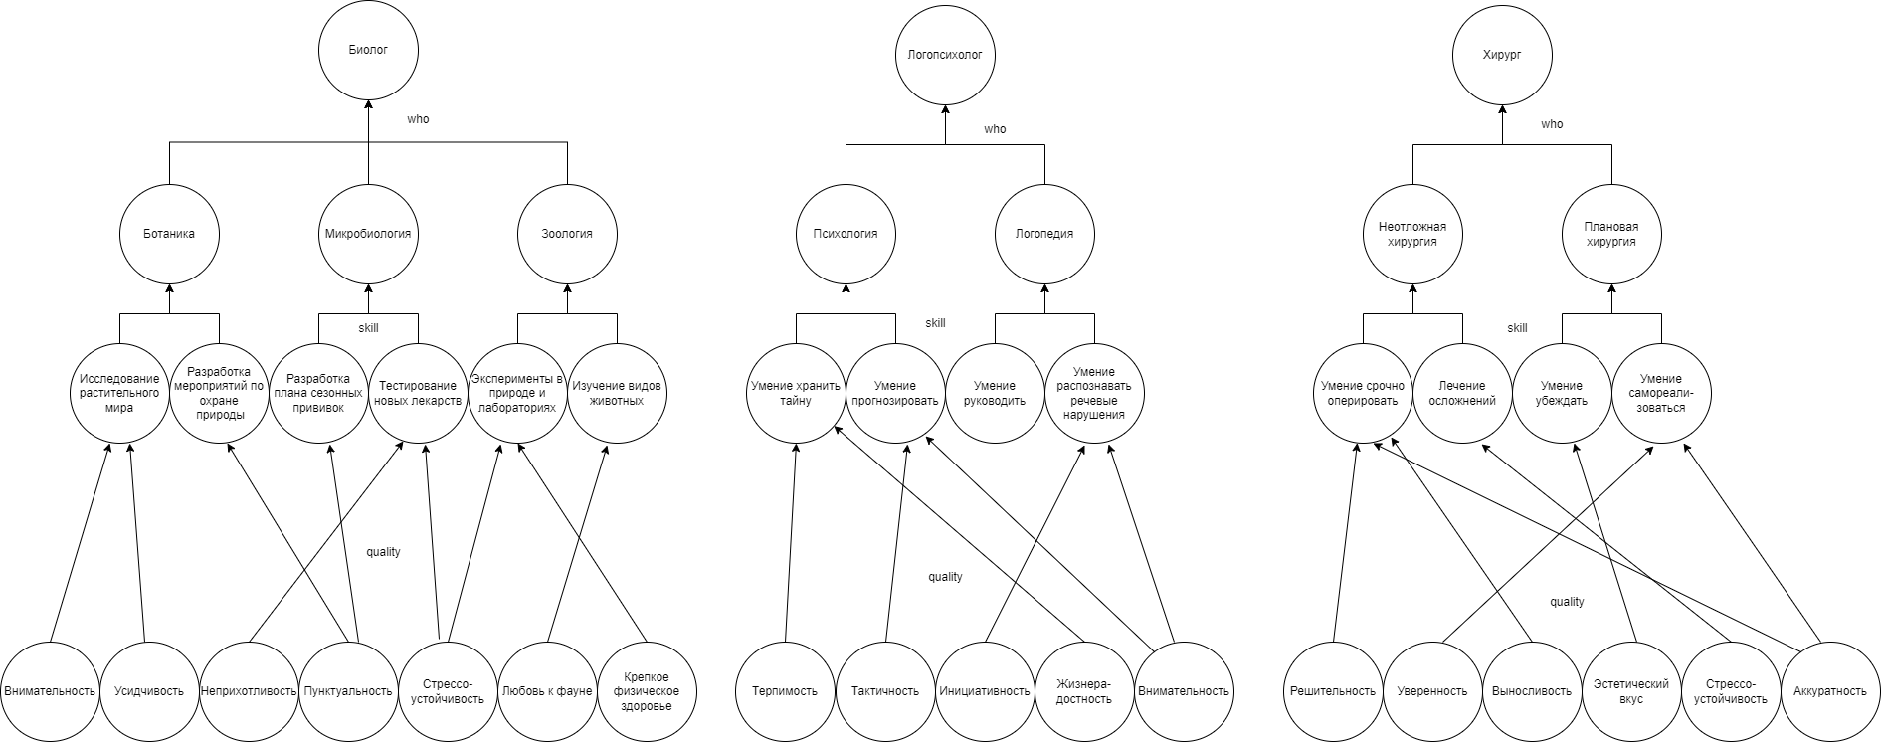

Рис.1. Семантическая сеть

**База знаний**

*Objects:*

- внимательность

- усидчивость

- неприхотливость

- пунктуальность

- стрессоустойчивость

- любовь к фауне

- крепкое физическое здоровье

-терпимость

- тактичность

- инициативность

- жизнерадостность

- отзывчивость

- решительность

- уверенность

- выносливость

- эстетический вкус

- тщательность

- аккуратность

- исследование растительного мира

- разработка мероприятий по охране природы

- разработка плана сезонных прививок

- тестирование новых лекарств

- эксперименты в природе и лабораториях

- изучение видов животных

- умение хранить тайну

- умение прогнозировать

- умение руководить

- умение распознавать речевые нарушения

- умение срочно оперировать

- лечение осложнений

- умение убеждать

- умение самореализоваться

- ботаника

- микробиология

- зоология

- психология

- логопедия

- неотложная хирургия

- плановая хирургия

- биолог

- логопсихолог

- хирург

*Connection:*

- type: качество

src: внимательность

dst: исследование растительного мира

- type: качество

src: усидчивость

dst: исследование растительного мира

- type: качество

src: неприхотливость

dst: тестирование новых лекарств

- type: качество

src: пунктуальность

dst: разработка мероприятий по охране природы

- type: качество

src: пунктуальность

dst: разработка плана сезонных прививок

- type: качество

src: стрессоустойчивость

dst: тестирование новых лекарств

- type: качество

src: стрессоустойчивость

dst: эксперименты в природе и в лабораториях

- type: качество

src: любовь к фауне

dst: изучение видов животных

- type: качество

src: крепкое физическое здоровье

dst: эксперименты в природе и в лабораториях

- type: качество

src: терпимость

dst: умение хранить тайну

- type: качество

src: тактичность

dst: умение прогнозировать

- type: качество

src: инициативность

dst: умение распознавать речевые нарушения

- type: качество

src: жизнерадостность

dst: умение хранить тайну

- type: качество

src: отзывчивость

dst: умение прогнозировать

- type: качество

src: отзывчивость

dst: умение распознавать речевые нарушения

- type: качество

src: решительность

dst: умение срочно оперировать

- type: качество

src: уверенность

dst: умение самореализоваться

- type: качество

src: выносливость

dst: умение срочно оперировать

- type: качество

src: эстетический вкус

dst: умение убеждать

- type: качество

src: тщательность

dst: лечение осложнений

- type: качество

src: аккуратность

dst: умение самореализоваться

- type: качество

src: аккуратность

dst: умение срочно оперировать

- type: навыки

src: исследование растительного мира

dst: ботаника

- type: навыки

src: разработка мероприятий по охране природы

dst: ботаника

- type: навыки

src: разработка плана сезонных прививок

dst: микробиология

- type: навыки

src: тестирование новых лекарств

dst: микробиология

- type: навыки

src: эксперименты в природе и лабораториях

dst: зоология

- type: навыки

src: изучение видов животных

dst: зоология

- type: навыки

src: умение хранить тайны

dst: психология

- type: навыки

src: умение прогнозировать

dst: психология

- type: навыки

src: умение руководить

dst: логопедия

- type: навыки

src: умение распознавать речевые ошибки

dst: логопедия

- type: навыки

src: умение срочно оперировать

dst: неотложная хирургия

- type: навыки

src: лечение осложнений

dst: неотложная хирургия

- type: навыки

src: умение убеждать

dst: плановая хирургия

- type: навыки

src: умение самореализоваться

dst: плановая хирургия

- type: кто

src: ботаника

dst: биолог

- type: кто

src: микробиология

dst: биолог

- type: кто

src: зоология

dst: биолог

- type: кто

src: психология

dst: логопсихолог

- type: кто

src: логопедия

dst: логопсихолог

- type: кто

src: неотложная хирургия

dst: хирург

- type: кто

src: плановая хирургия

dst: хирург

**Тестирование**

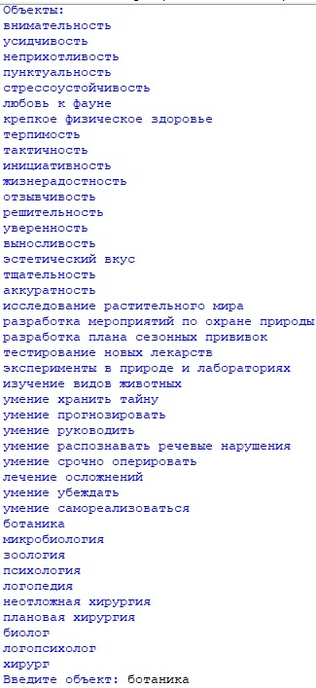

***Вводим с клавиатуры объект:***



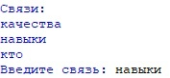

***Вводим с клавиатуры связь:***



***Результат:***



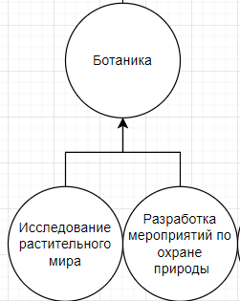

***Проверим обратную связь:***

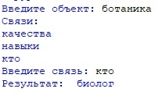

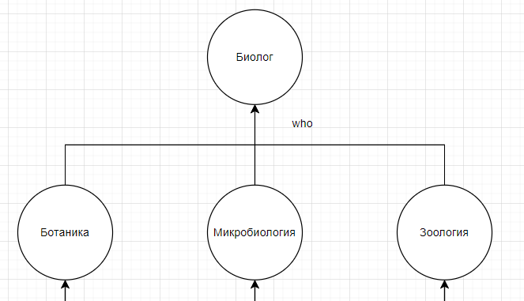

**Приложение**

import yaml

with open('bz.yaml', 'r', encoding='utf-8') as f:

data = yaml.safe_load(f)

'''

print(data,'\n')

print(data['Objects'],'\n')

print(data['Connection'],'\n')

print("длина Objects: ", len(data['Objects']),'\n')

print("длина Connection: ", len(data['Connection']),'\n')

objects = data['Objects']

print(objects)

connection = data['Connection']

print(connection)

print(connection[0],'\n')

print(data['Objects'][0])

print(data['Connection'][0]['type'])

'''

print("Объекты:")

j = 0

for i in data['Objects']:

print(i) # data['Objects'][a]

j += 1

simpt = str(input("Введите объект: "))

# num1 = int(input("Введите номер объекта: "))

print("Связи:")

conn = ['качества', 'навыки', 'кто'] # conn[i]

j = 0

for i in conn:

print(i)

j += 1

svyaz = str(input("Введите связь: "))

# num2 = int(input("Введите номер связи: "))

for i in range(len(data['Connection'])):

if (simpt == data['Connection'][i]['src']):

if (data['Connection'][i]['type'] == svyaz and data['Connection'][i]['src'] == simpt):

print("Результат: ", data['Connection'][i]['dst'])

if (simpt == data['Connection'][i]['dst']):

if (data['Connection'][i]['type'] == svyaz and data['Connection'][i]['dst'] == simpt):

print("Результат: ", data['Connection'][i]['src'])

# rezult = кто(num1, num2, data)

# print(rezult)